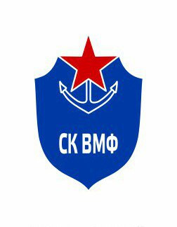

Общество с ограниченной ответственностью Спортивный Клуб Военно - Морского Флота г. Санкт – Петербург
192177, г. Санкт – Петербург, улица Караваевская, дом 28, корпус 1, литер А, кв.696
ОГРН 1187847135178, ИНН 7811693944 тел: 8 (812) 409 90 21

Справка

Дана_______________________________________________________________года рождения
ученику___________________класса о том, что он (она) обучается в Спортивном Клубе ВМФ следующим видом спорта ___________________________________ _________________________________________.
Расписание занятий:
________________________________________________________________________________
________________________________________________________________________________
Занятия посещает регулярно и без пропусков по настоящее время.
Справка выдана по месту требования

Генеральный директор СК ВМФ Романова Е.Б.

